114年7月14日餐點照片
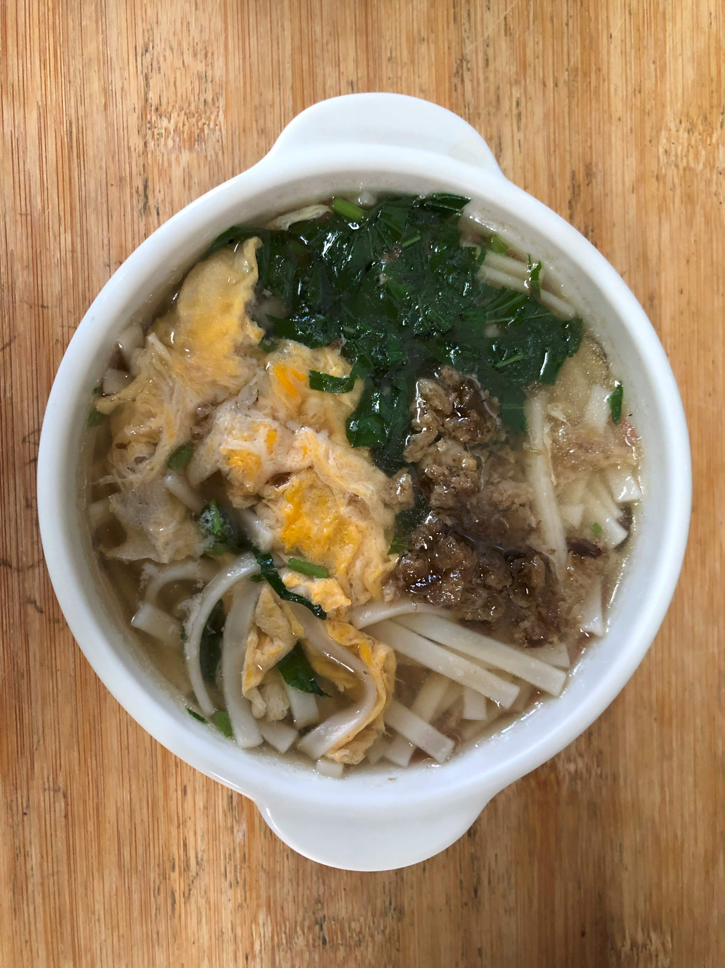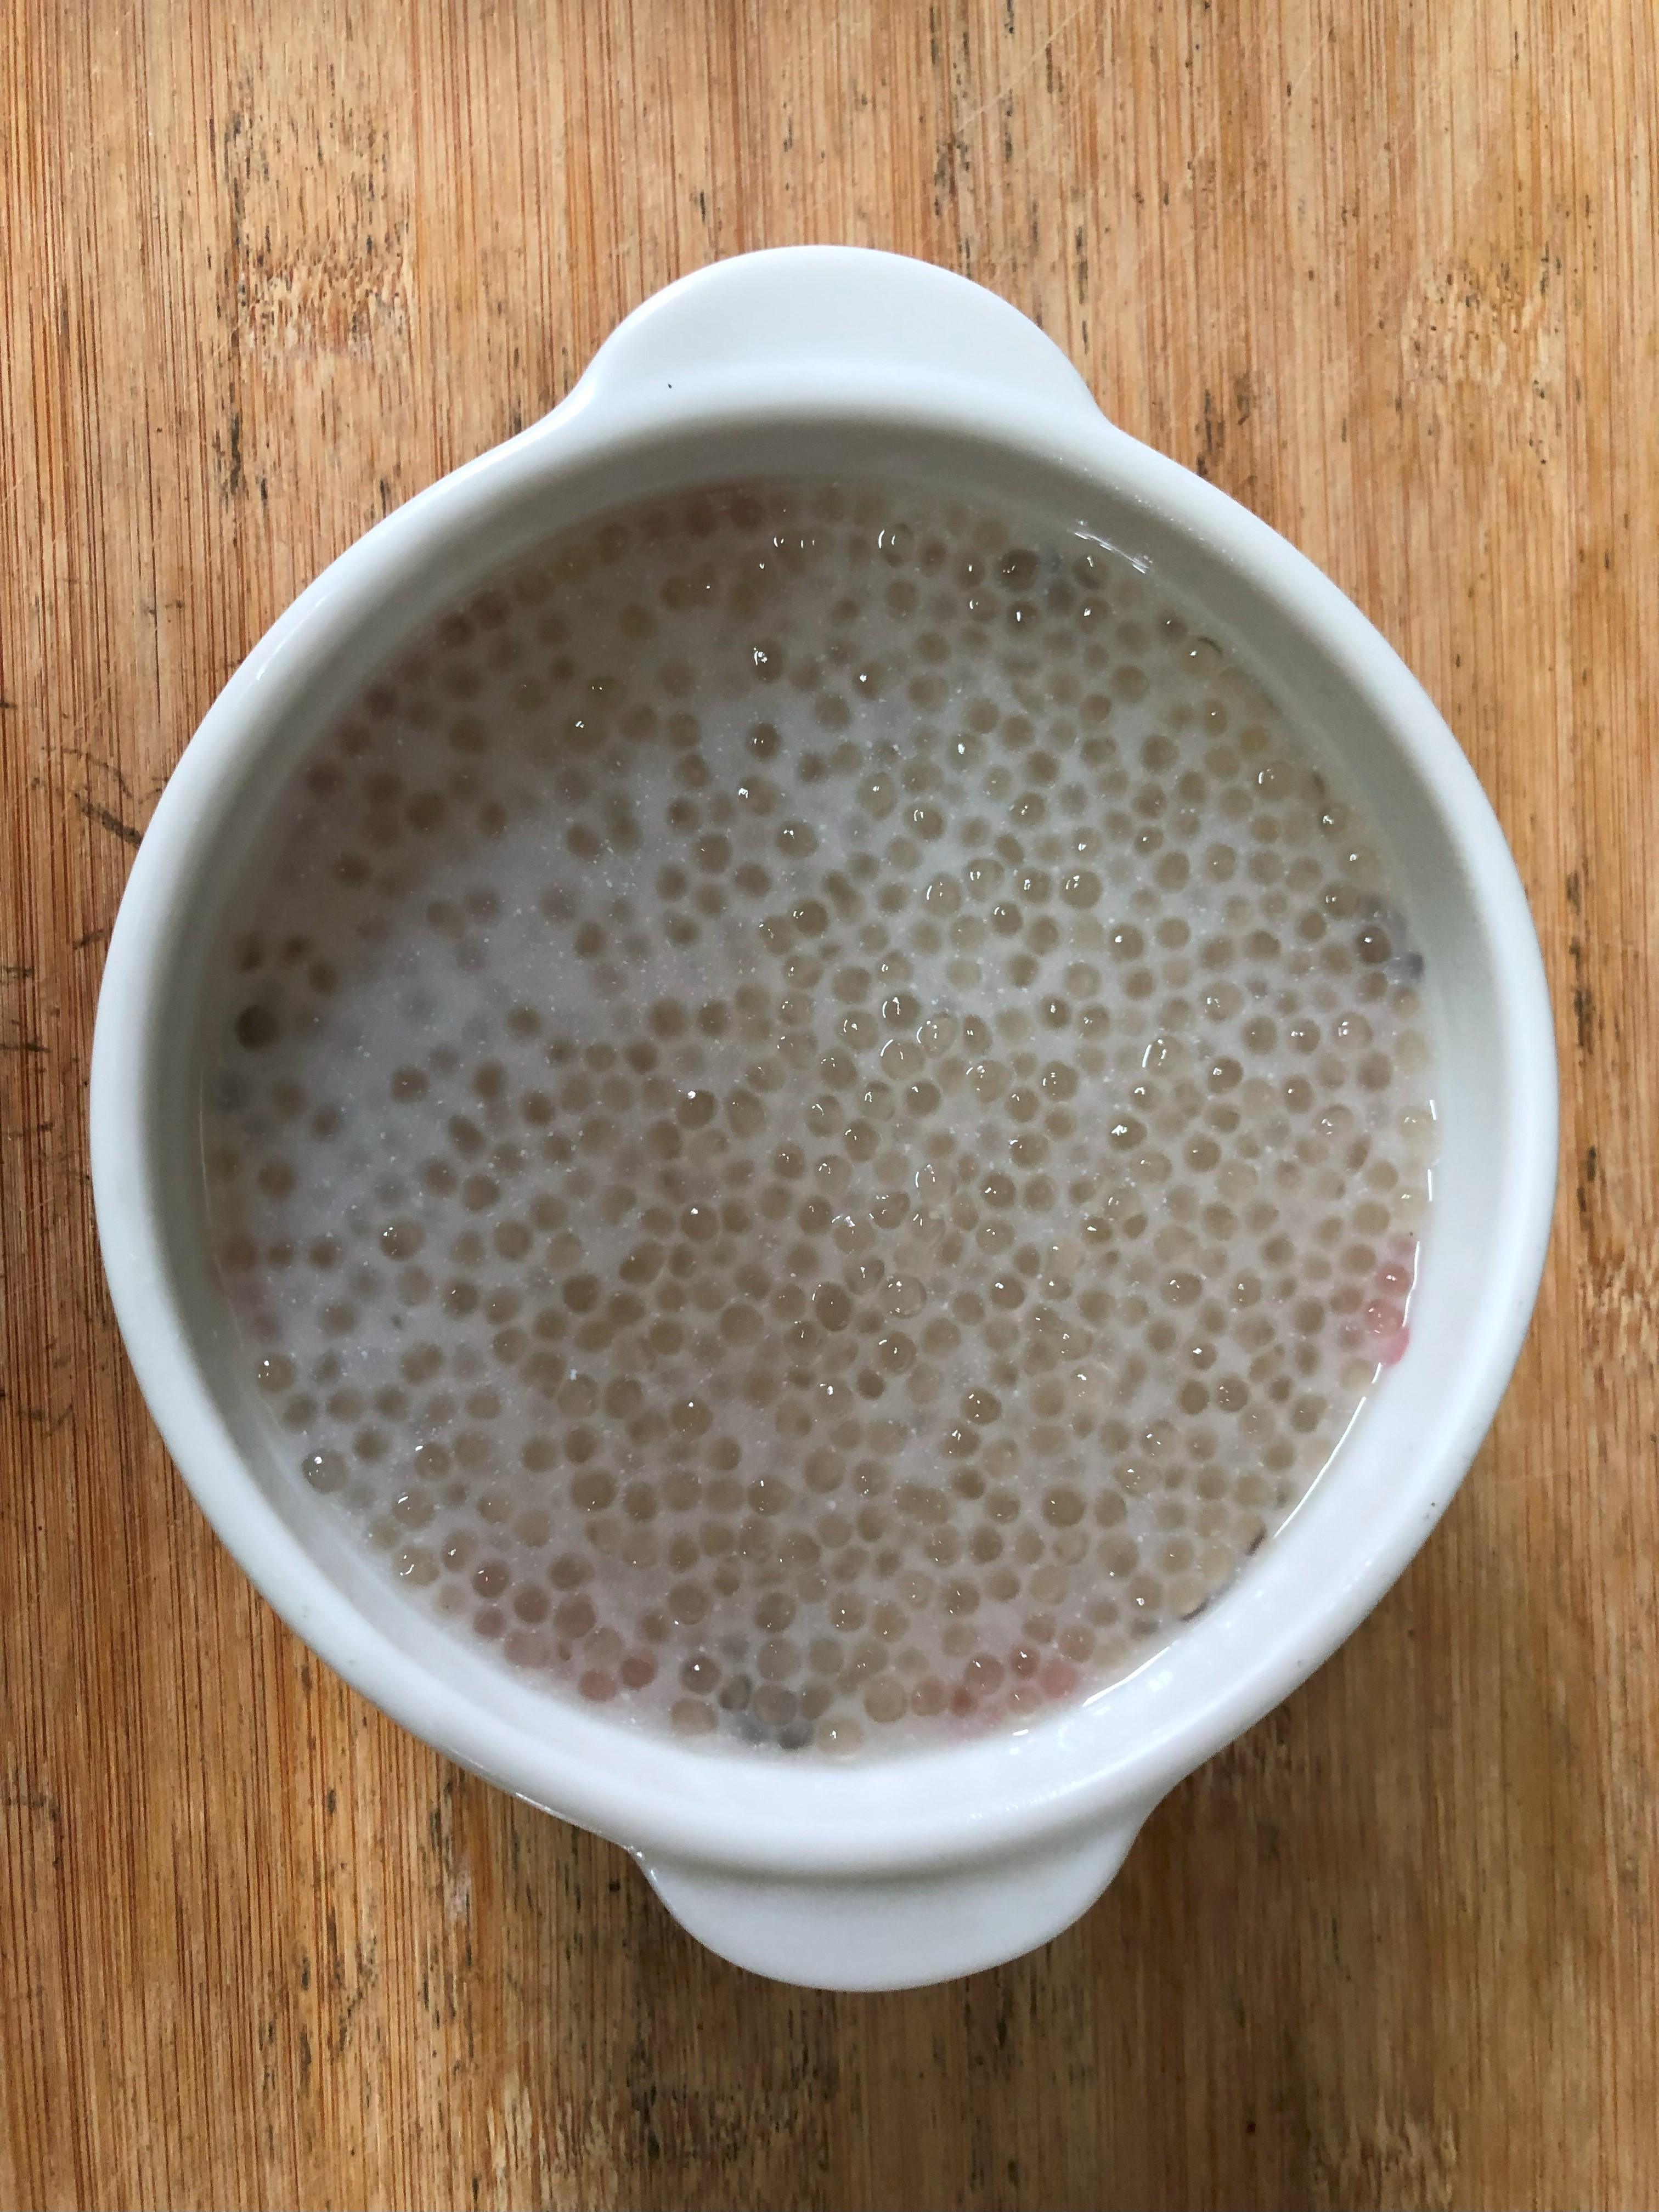
早餐(蔬菜雞蛋麵) 下午點心(芋香西米露)
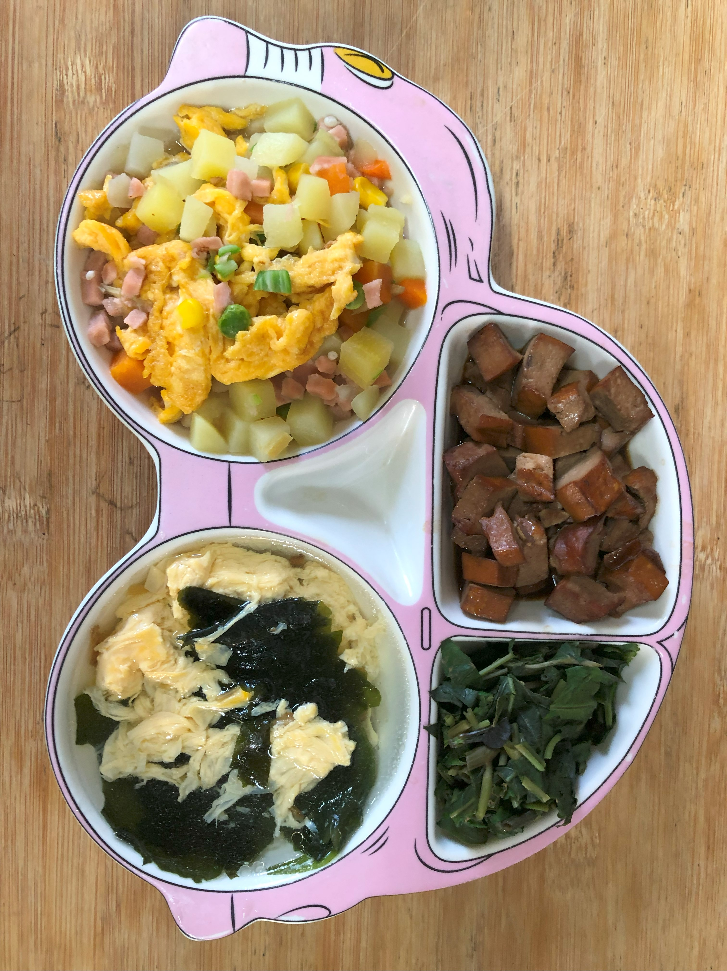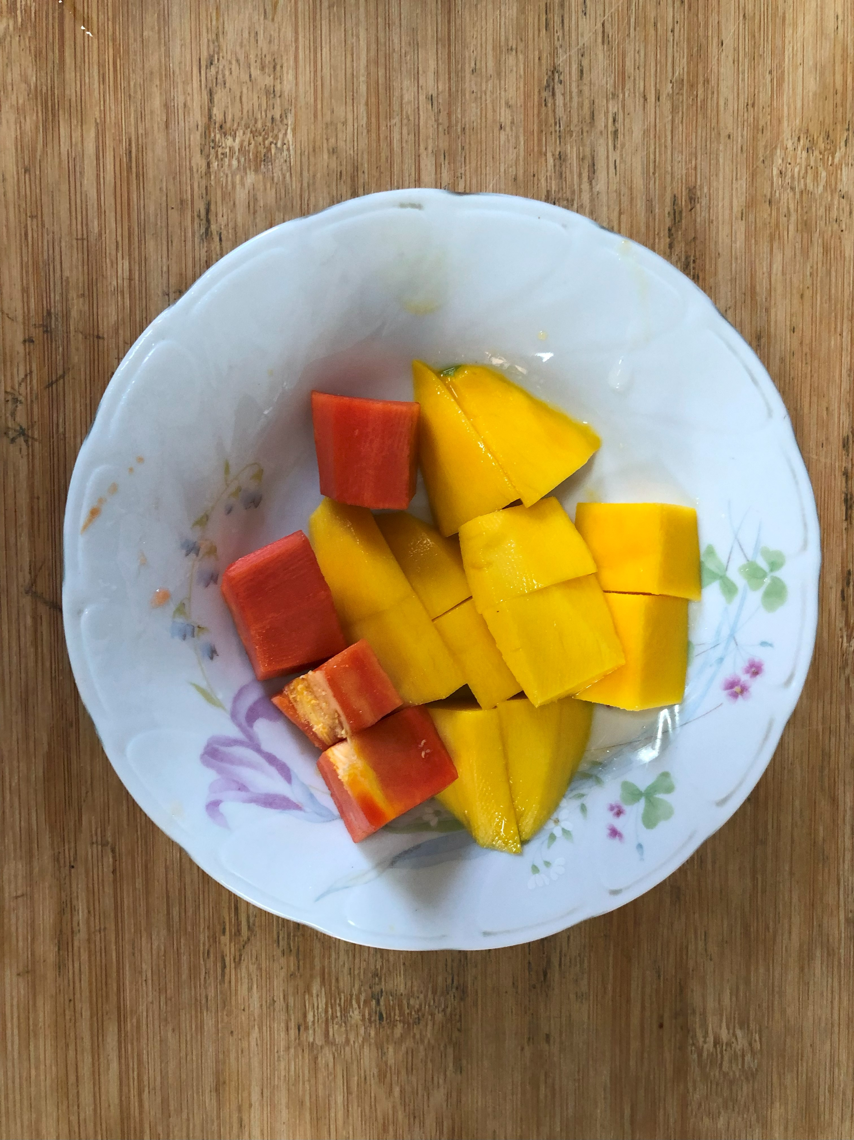
午餐(滷味、洋芋滑蛋、炒地瓜葉、紫菜蛋花湯、木瓜芒果)

